BMS
MCU失效诊断设计规范

发放范围：电池解决方案部、项目组、评审组
本模板责任部门： 综合管理部

项目名称 | BMU1-750V-A  BSU1-750V16S-A | 项目代码 | A2105
拟制人 | ZSY342 | 日期 | 2021-09-13
审核人 |  | 日期
批准人 |  | 日期

修订记录：
版本 | 日期 | 修改内容及理由 | 拟制人 | 审核人 | 批准人
A00 | 2021/9/13 | 新归档 | ZSY342

目录
1. 概述 ３
1.1软件背景 ３
1.2软件开发环境 ３
2. MCU安全模块诊断原理及设计流程 ３
2.1寄存器诊断模块说明 ３
2.2 CLOCK诊断模块说明 ４
2.3 ADC诊断模块说明 ５
2.4 WDOG诊断模块说明 ６
2.5 ROM诊断模块说明 ７
2.6 RAM诊断模块说明 ８
2.7 NVIC诊断模块说明 ８
2.8 GPIO诊断模块说明 ９
2.9 通讯IO诊断模块说明 ９
3. 附录 ９

概述

1.1软件背景
储能BMS产品是对储能二次电池（主要是锂电池）的信息和充放电进行动态管理与控制的系统单元，是智能化管理及维护各个电池单元，监控电池的工作状态，防止电池出现过充电和过放电的危险，延长电池的使用寿命和保证电池系统安全运行的重要部件。
储能BMS软件为基于NXP Cortex-M4平台开发的嵌入式系统。软件采用了分层模式的新一代BMS软件架构理念，主要包括板级驱动层、FreeRTOS操作系统和应用逻辑层软件。其中板级驱动层又分为硬件驱动层、设备抽象层和接口服务层，而应用逻辑层又分为功能模块层、业务逻辑层和用户应用层。这种自上而下的分层架构将软件中API接口函数标准化、应用任务化，保障了系统的稳定性、安全性、可维护性和可拓展性。

1.2软件开发环境
编译工具 ：S32 Design Studio for ARM Version 2018.R1
语言 ：C语言
CPU ：NXP Cortex-M4 S32K146
操作系统 ：Win 7 64位

MCU安全模块诊断原理及设计流程

2.1寄存器诊断模块说明
诊断原理：CPU 通用寄存器 R0~R12 通过将0x55555555 写入寄存器和值与另一个数据寄存器中的立即数进行比较。然后寄存器值被加载0xAAAAAAAA的“补充”值和另外一个带有立即值0xAAAAAAAAA进行验证；其他堆栈寄存器和特殊寄存器检测原理等同。

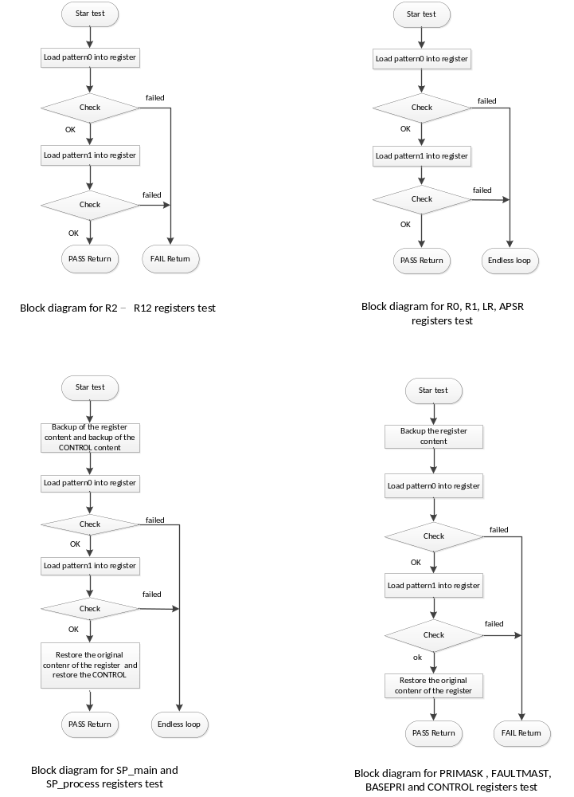
图2.1 寄存器诊断流程图

2.2 CLOCK诊断模块说明
诊断原理：慢速内部振荡器（SIRC，8MHz）用作参考时钟来监控外部晶振（XOSC）和系统锁相环 (SPLL)。如果电源正常，则假定SIRC工作正常。如果晶振或PLL频率超出所需范围，CMU将触发中断或复位。与MCU时钟相关的复位有3种：
• CMU_LOC – S32K11x 丢失时钟故障；
• LOL – S32K14x SPLL 失锁
• LOC – S32K14x SOSC 时钟丢失
MCU复位后CMU被禁用，必须在MCU初始化期间由软件启用。到防止时钟复位事件的意外丢失，在进入任何时钟之前应禁用所有时钟监视器低功耗模式，包括VLPR。对于以上三种时钟相关的复位，软件可以读取复位源并记录为过错。有时SOSC/SPLL复位丢失会触发CPU锁定复位而不是 LOL/LOC复位。我们可以读取寄存器位SCG_SOSCCSR[SOSCERR] 以获取SOSC错误丢失并可以读取寄存器位SCG_SPLLCSR[SPLLERR]获取SPLL错误丢失。
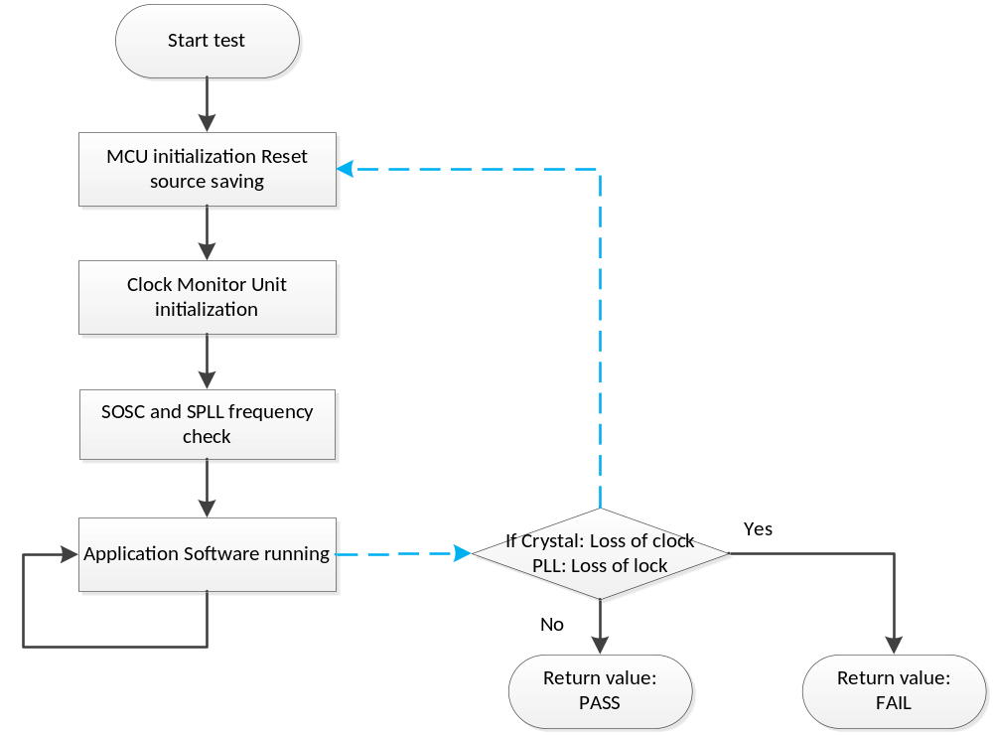
图2.1 CLOCK诊断流程图

2.3 ADC诊断模块说明
诊断原理：S32K14x 中没有特定的ADC自检功能。ADC上电自检可以通过采样一些内部通道和一个外部通道来进行。ADC结果与预期比较值。内部带隙采样已经包含在PMC监视器中，用于计算ADC电源电压。所有这些渠道抽样结果与预期值进行比较。如果所有结果，我们认为ADC运行正常都在预期范围内。这种测试可以保证ADC SAR转换器、ADC复用电路和ADC PBridge总线正确操作-检查信号路径和数据路径。
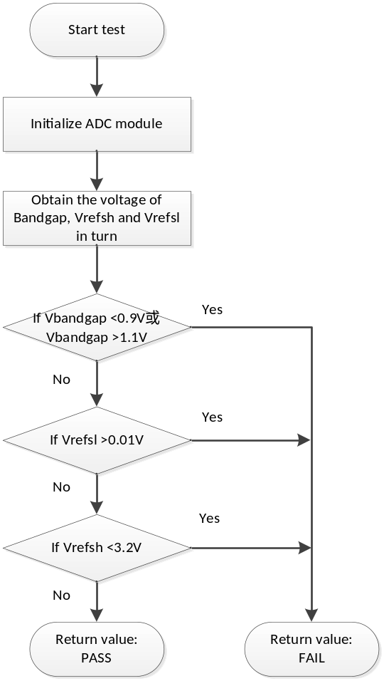

图2.3 ADC诊断模块流程图

2.4 WDOG诊断模块说明
注：MCU内部WDOG暂不实现，MCU外部加了硬件狗，作用覆盖内部软件狗功能。
诊断原理：WDOG复位后使用内部128KHz LPO，默认超时为8ms（1024计数）。软件应该在MCU启动期间及时配置WDOG以避免不必要的WDOG复位，或者通过禁用WDOG或配置更长的超时时间。需要写入以下三个WDOG寄存器才能更新WDOG设置（启用/禁用WDOG，或修改超时值）：
• 将0xD928C520写入WDOG_CNT寄存器作为解锁序列；
• 写入WDOG_TOVAL寄存器以设置超时值；
• 写入WDOG_CS寄存器以更新WDOG配置（使能、窗口、时钟源等）
即使上述寄存器值之一没有改变，三个写操作都需要使WDOG更新生效在正常应用中，WDOG_CS[UPDATE]应该设置为0，这样WDOG设置不能在运行时再修改。复位后可以再次修改 WDOG寄存器。WDOG诊断是通过配置WDOG_CS[TST] 位以将WDOG置于测试模式和故意触发 WDOG复位以验证WDOG复位逻辑是否正常工作。WDOG定时器是16位。在诊断过程中，WDOG_CS[TST] 位被配置为测试低8位和高8位计数器，即POR后产生两次额外的WDOG复位。然后用户可以像往常一样配置WDOG。演示中运行的WDOG诊断见下图
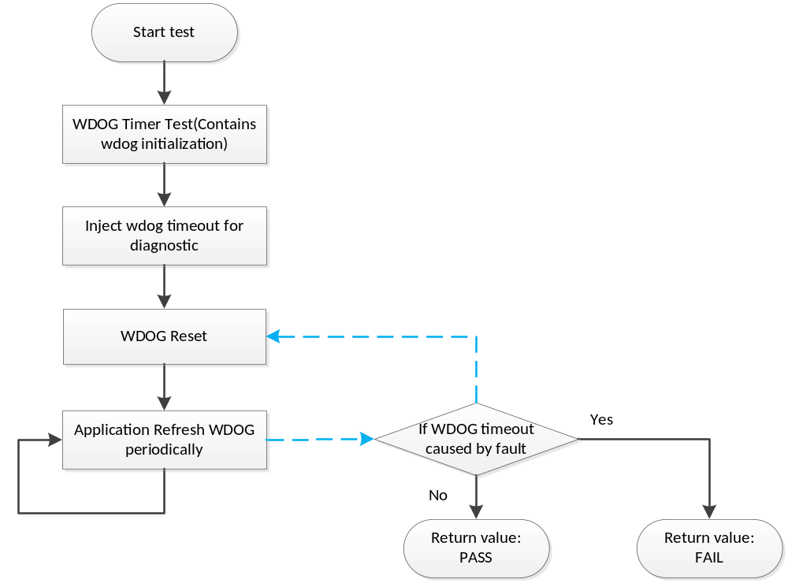
图2.4 WDOG诊断流程图

2.5 ROM诊断模块说明
诊断原理：闪存单元是具有双字对齐地址的64位数据。闪存ECC逻辑可以纠正错误单位故障和检测每个闪存阶段（64位）中的多位故障。当在闪存读取访问期间检测到未纠正的ECC错误时，寄存器位FERSTAT[DFDIF]设置为1，并调用闪存“双位故障检测中断”。MCU进入中断处理程序“FTFC故障处理程序”。在此IRQ处理程序中，软件清除错误标志并记录故障信息（故障类型和故障PC地址）。用户可以确定是否删除此区域以清除闪存ECC错误。闪存ECC错误可通过以下方法注入：
1） 将寄存器位FERCNFG[FDFD]写入1，则所有有效闪存访问触发闪存ECC错误；
2） 在不擦除同一块的情况下对闪存地址进行多次编程（通过编程）；
3） 闪存编程/擦除正在进行时，关闭MCU电源。
测试方法1）注入Flash ECC错误，并确认在Flash中检测到错误用于验证闪存ECC检测逻辑的故障中断处理程序。这个过程是在软件中完成的初始化。
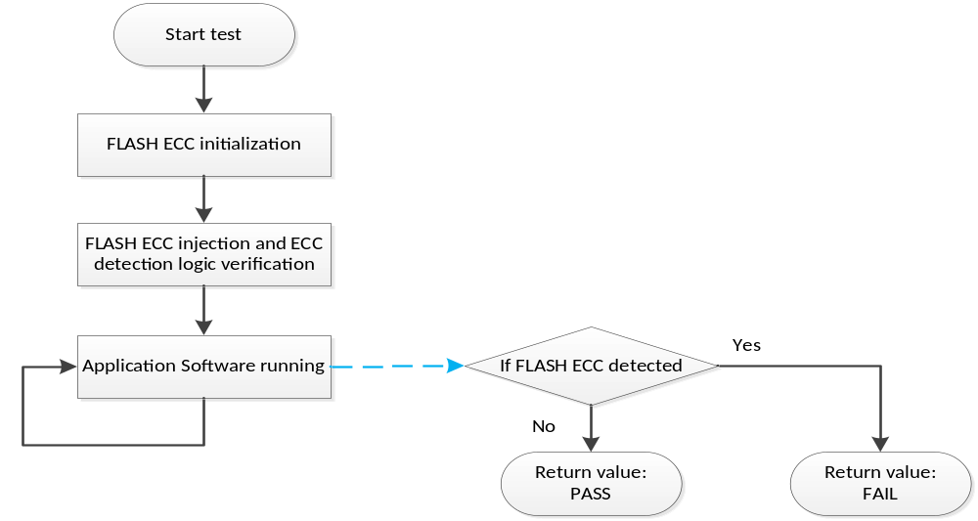
图2.5ROM诊断模块数据流图

2.6 RAM诊断模块说明
诊断原理：SRAM ECC检测逻辑为每32位（字）一次。MCU未复位后，软件通过32位写入所有SRAM区域来初始化SRAM ECC。执行SRAM ECC初始化只有当它是POR重置时，SRAM中的一些全局变量才能在非POR中保持不变重置。这些代码可以在启动程序集代码“startup_S32K146.S”中找到。初始化后，SRAM可以由8位、16位或32位写入。SRAM分为两个区域-SRAM_L（它可以存储代码或数据，但针对代码进行了优化访问）和SRAM_U（它可以存储代码或数据，并针对数据访问进行了优化）。EIM可以分别向SRAM_L和SRAM_U区域注入ECC错误。当EIM为SRAM_L，从SRAM_L的任何读取都会导致ECC错误，并且这种类型的连续ECC错误可能会造成严重的错误。禁用全局IRQ可以避免这种硬故障。因此，EIM用于全局禁用IRQ以在MCU初始化期间注入SRAM ECC错误以进行自检。注入并检测到SRAM ECC错误后，EIM被禁用。然后启用全局IRQ，以便输入ERM ISR并验证ECC检测逻辑。在应用程序运行时，检测到的SRAM ECC错误会触发ERM ISR。软件记录故障信息（错误PC地址来自堆栈，错误数据地址来自ERM_AR寄存器）并跳过错误的PC地址。用户可以决定是否让软件继续运行触发MCU复位。
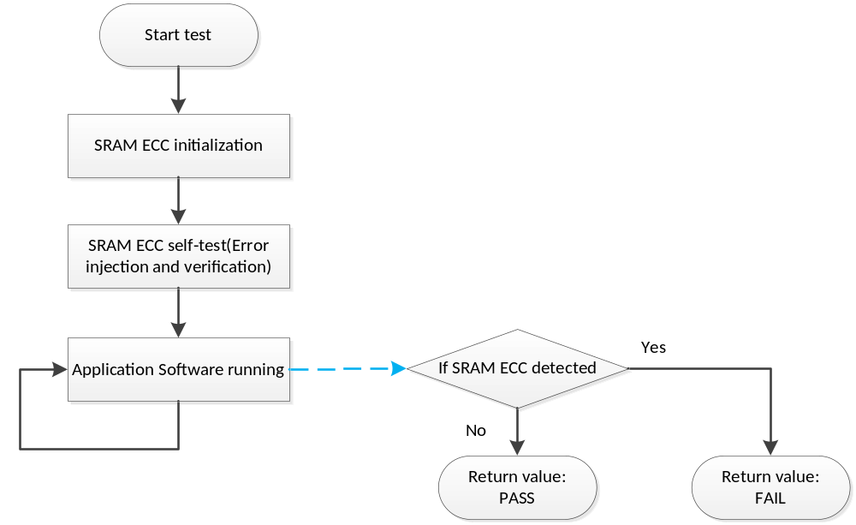
图2.6RAM诊断流程图

2.7 NVIC诊断模块说明
诊断原理：在S32K146芯片中NVIC中没有特定的硬件诊断功能。软件需要处理以下两个NVIC 诊断案例。
1) 发生意外中断。本系统软件实现了 DefaultISR() 函数，它是所有未配置中断的默认处理程序；当发生意外中断时记录此中断。
2) 调用了中断处理程序，但未设置相应的外设中断标志。用户进入中断处理程序时需要检查相应的中断标志。例如，LVD 和LVW 共享一个 ISR “LVD_LVW_IRQHandler”。在这个函数中，软件检查 LVD 标志和LVW 标志。如果它们都没有设置，则应该发生故障中断。软件记录此故障并触发系统复位。
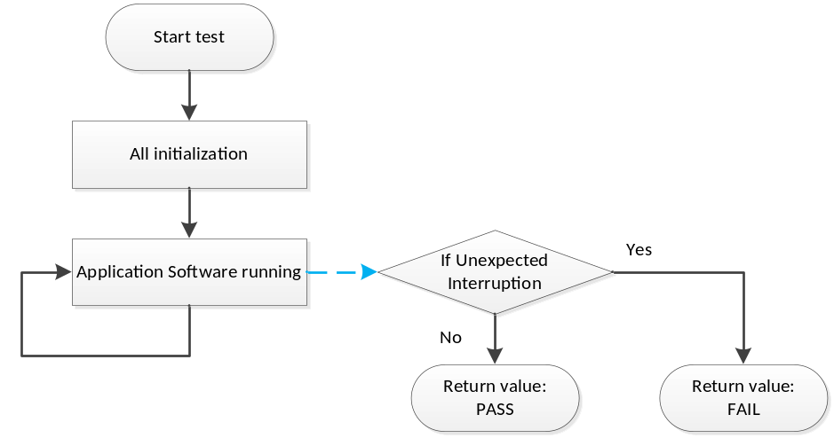
图2.7NVIC诊断流程图

2.8 GPIO诊断模块说明
诊断原理：S32K14x没有通用寄存器保护硬件，建议使用软件定期检查寄存器值以确保寄存器数据的完整性。例如，端口控制寄存器(PCR)通常在MCU初始化期间配置，并且在应用软件运行时。软件会定期读取这些寄存器并生成CRC结果，然后与参考值进行比较。如果它们彼此不匹配，则记录故障，这意味着这些配置寄存器可能会被错误地修改。
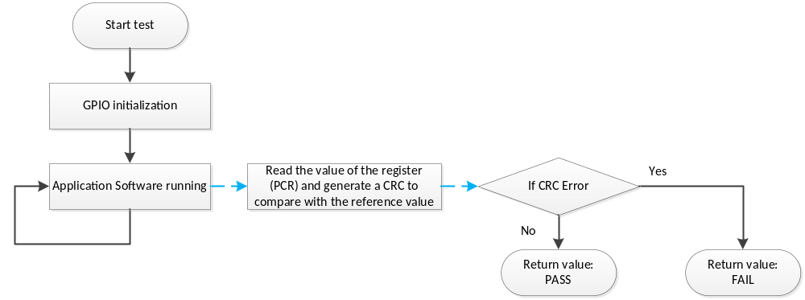
图2.7GPIO诊断流程图

2.9 通讯IO诊断模块说明
诊断原理：原理同GPIO诊断模块

附录
无。

------------------------END------------------------

